Об изменении процесса обучения мерам пожарной безопасности
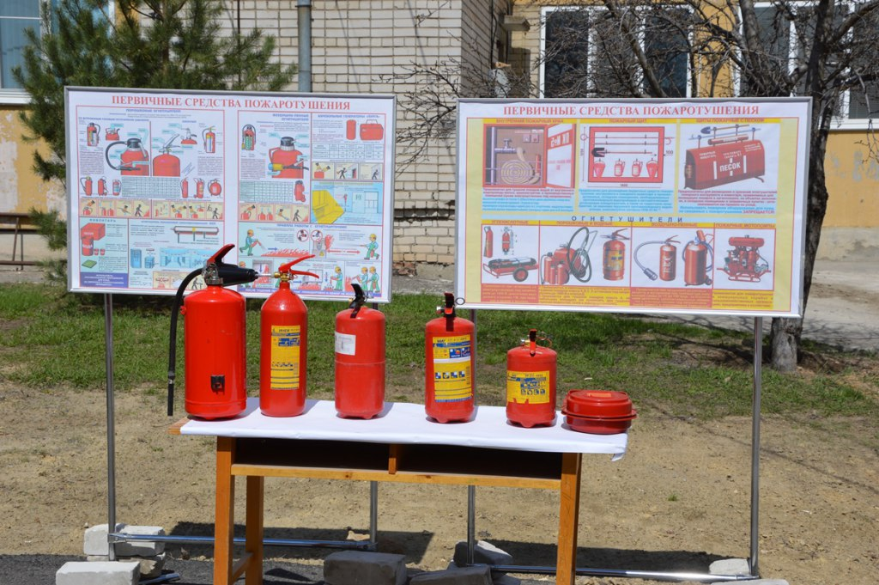
Отдел надзорной деятельности и профилактической работы по г. Железногорску и Железногорскому району информирует:
С 1 марта 2022 года вступает в силу Приказ МЧС России от 18.11.2021 N 806 "Об определении Порядка, видов, сроков обучения лиц, осуществляющих трудовую или служебную деятельность в организациях, по программам противопожарного инструктажа, требований к содержанию указанных программ и категорий лиц, проходящих обучение по дополнительным профессиональным программам в области пожарной безопасности" (Зарегистрировано в Минюсте России 25.11.2021 N 65974).
Данным приказом определены порядок, виды, сроки обучения лиц, осуществляющих трудовую или служебную деятельность в организациях, по программам противопожарного инструктажа, требования к содержанию программ, а также категории лиц, проходящих обучение по дополнительным профессиональным программам в области пожарной безопасности.
На официальном сайте МЧС России опубликовано информационное письмо Департамента надзорной деятельности и профилактической работы МЧС России от 22 декабря 2021 г. № ИВ-19-1999. В письме подготовлены разъяснения по вопросам обучения мерам пожарной безопасности в связи со вступлением с 1 марта 2022 года новых нормативно-правовых актов взамен Приказа МЧС России от 12 декабря 2007 г. №645 «Об утверждении Норм пожарной безопасности "Обучение мерам пожарной безопасности работников организаций"»:
• Приказ МЧС России от 18.11.2021 № 806 «Об определении Порядка, видов, сроков обучения лиц, осуществляющих трудовую или служебную деятельность в организациях, по программам противопожарного инструктажа, требований к содержанию указанных программ и категорий лиц, проходящих обучение по дополнительным профессиональным программам в области пожарной безопасности»
• Приказа МЧС России от 05.09.2021 № 596 «Об утверждении типовых дополнительных профессиональных программ в области пожарной безопасности».
Ознакомиться самостоятельно можно на сайте МЧС России: https://www.mchs.gov.ru/dokumenty/razyasneniya-normativnyh-pravovyh-aktov/informacionnoe-pismo-po-voprosam-obucheniya-meram-pozharnoy-bezopasnosti-ot-22-12-2021-iv-19-1999

